Гидрокси- и эпоксиарилоксифосфазены пониженной функциональности
Жуков А.М., Кравцова А.А, Лупенко К.Ф., Биличенко Ю.В.
Студент, 2 курс магистратуры
Российский химико-технологический университет им. Д.И. Менделеева,
факультет нефтегазохимии и полимерных материалов, Москва, Россия
E–mail: zhukov765311@yandex.ru
В настоящее время химия элементорганических олигомеров и полимеров вызывает огромный интерес благодаря сочетанию таких свойств, как эластичность, радиопрозрачность, огнестойкость и высокие механические свойства. Особое место среди элементоорганических соединений занимают фосфазены, содержащие связь фосфор-азот
Наиболее доступным и легко получаемым фосфазеном является гексахлорциклотрифосфазен (ГХФ), который представляет собой достаточно реакционноспособное соединение в реакциях нуклеофильного замещения. Благодаря этому, его используют в качестве исходных соединений для синтеза функциональных органофосфазенов. В связи с высокой гидролитической неустойчивостью индивидуальных хлорфосфазенов [1], для последующих превращений используют гидроксиарилоксифосфазены (ГАрФ). Данные соединения обладают термической стойкостью и негорючестью, что позволяет использовать их в качестве модификаторов к различным соединениям для повышения огнестойкости и улучшения физико-механических свойств. Гидроксильные группы, в свою очередь, позволяют получать широкий спектр производных фосфазенов, в частности эпоксидные [2] и метакрилатные [3]. Данные производные могут быть использованы в качестве модифициров промышленных полимерных материалов (ПМ).
Для производных циклофосфазенов, используемых в качестве модификаторов ПМ, важно полное замещение от хлора в ГХФ, при этом не обязательно наличие шести функциональных групп, а достаточно и трех.
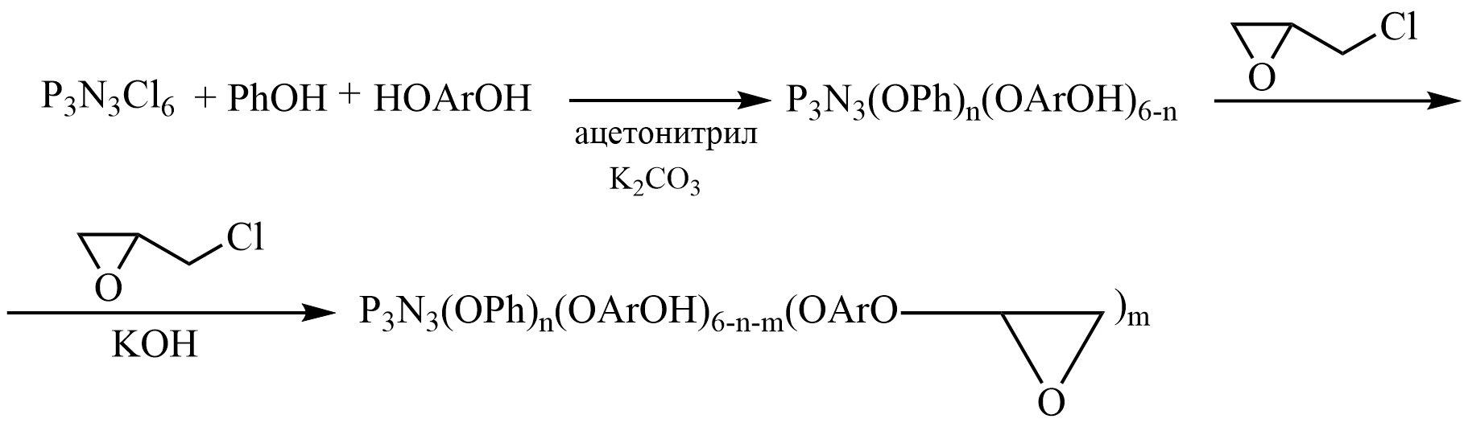
Из-за стерических ограничений синтез полностью замещенных ГАрФ слабо освещен в литературе, поэтому нами были разработаны методики синтеза без галогенных гидроксиарилоксифосфазенов пониженной функциональности на основе ГХФ, дифенилолпропана (ДФП) и фенола при различном порядке их введения, с последующим получением эпоксифосфазенов на их основе.
Литература
1. Gleria M., Jaeger R.D. Aspects of Phosphazene Research // Journal of Inorganic and Organometallic Polymers and Materials. 2001. V. 11. № 1. P. 1-45.
2. Halogenated hydroxy-aryloxy phosphazenes and epoxy oligomers based on them/ Terekhov I.V. [etc.]. Russian Journal of Applied Chemistry. 2013. V. 86. № 10. P. 1600-1604.
3. Чуев В.П. et al. Метакрилатсодержащие олигофосфазены как перспективные модификаторы полимерных композиционных материалов для стоматологии // Институт Стоматологии. ООО “Меди издательство,” 2010. № 3 (48). P. 94–96.

